院 系： 计算机科学学院
专 业： 计算机科学与技术
年 级： 07级
课程名称： 汇编语言
学 号：
姓 名：
指导教师：

2008年 12 月 15 日

年级 |  | 班号 |  | 学号
专业 | 计科 | 班号 |  | 姓名
实验名称 | 大小写字母字符互换 |  |  | 实验  类型 | 设计型 | 综合型 | 创新型
实验名称 |  |  |  | 实验  类型 | √
实  验  目  的  或  要  求 | 实验要求：从键盘输入一个字符，如果该字符是回车符，直接退出程序，如果是小写字母，则转换为大写字母并显示；如果是大写字母，则转换为小写字母并显示；如果是非字母字符，则显示提示信息，并等待用户重新输入字符。
实  验  原  理  （  算  法  流  程  ） | 首先判断是否是回车，如果不是，则判断是大写字母还是小写字母，如果是则进行转换并输出，否则  显示重新输入。大写字母与小写字母ASCII码值相差20H，可以根据这个进行转换。  算法如下：  ; Assembly language program -- converting between uppercase and lowercase  ; Author: senhe zhang  ; Date: revised 10/2008  .386  .MODEL FLAT  ExitProcess PROTO NEAR32 stdcall, dwExitCode:DWORD  INCLUDE io.h ; header file for input/output  cr EQU 0dh ; carriage return character  Lf EQU 0ah ; line feed  .STACK 4096 ; reserve 4096-byte stack  .DATA ; reserve storage for data  prompt byte cr,Lf,"enter a character: ",0  string byte 3 DUP (?)  labell byte "through converting the latter letter is: ",0  value byte 3 DUP (?)  byte cr,Lf,0  errorprompt byte "It doesn't belong to letter characters,please input again:",0  .CODE ; start of main program code  _start:
实  验  原  理  （  算  法  流  程  ） | whilepos: output prompt  input string, 3 ；read ASCII characters  output labell  output value  jmp quit  mov al,string ；放在al中  cmp al,cr ；与回车比较  je quit ；等于则exit  cmp al,'a' ；与‘a’比较  jl if_1 ；小于则执行if-1  cmp al, 'z'  jg if_1 ;大于则到if-1  sub al,20h ;al-20h  mov value,al  if_1: cmp al,'A'  jl if_2  cmp al,'Z'  jg if_2  add al, 20h  mov value, al  output labell  output value  jmp quit  if_2: output errorprompt ；错误提示  jmp whilepos  quit: INVOKE ExitProcess, 0 ; exit with return code 0  PUBLIC _start ; make entry point public  END ; end of source code
实  验  结  果  分  析  及  心  得  体  会 | 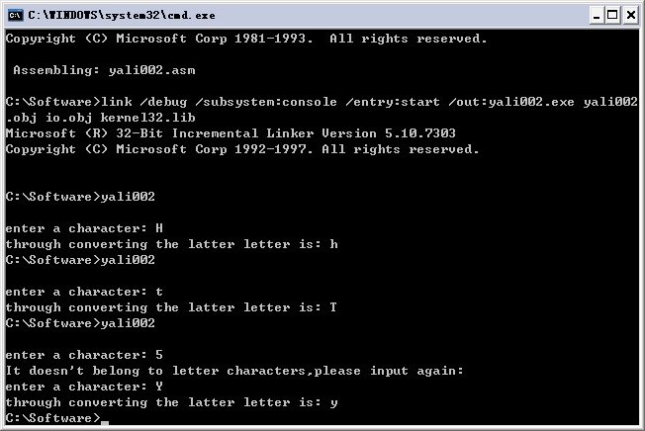

成  绩  评  定 | 教师签名：  年 月 日

年级 |  | 班号 |  | 学号
专业 | 计科 | 班号 |  | 姓名
实验名称 | 显示九九乘法表 |  |  | 实验  类型 | 设计型 | 综合型 | 创新型
实验名称 |  |  |  | 实验  类型 | √
实  验  目  的  或  要  求 | 实验要求：以九行九列的形式显示九九成法表  显示下三角格式也可以显示上三角格式
实  验  原  理  （  算  法  流  程  ） | 实验原理：建立一个双重循环，外循环控制显示各行，内循环换显示每行中的各列，其中外循环的循环次数为9，内循环的次数等于当前的行数。  每次显示可以由以下的部分组成：当前行数值'*'，当前列数值‘=’当前行数值×当前列数值  每行所有显示完成后显示空行串（回车符和换行符）  算法如下：  ; assembly language program -- adds two numbers  ; Author: senhe zhang  ; Date: revised 10/2008  .386  .MODEL FLAT  ExitProcess PROTO NEAR32 stdcall, dwExitCode:DWORD  INCLUDE io.h ; header file for input/output  cr EQU 0dh ; carriage return character  Lf EQU 0ah ; line feed  space EQU 20h  .STACK 4096 ; reserve 4096-byte stack  .DATA ; reserve storage for data  ;value word ?  currentrow dword ?  currentque dword ?  mulx byte 11 DUP (?)  byte 0  labell2 byte cr,Lf,0
实  验  原  理  （  算  法  流  程  ） | labell byte '*',0  muly byte 11 DUP (?),0  labell3 byte '=',0  value byte 11 DUP (?)  byte space,0  .CODE ; start of main program code  _start:  mov currentrow, 1  mov currentque, 1  whilepos: mov eax, currentrow  currentque  dtoa value, eax  mov eax, currentrow  dtoa mulx, eax  mov eax, currentque  dtoa muly, eax  output mulx+10  output labell  output muly+10  output labell3  output value+9  mov ecx, currentque  cmp currentrow, ecx  je while_2  while_1: inc currentque  jmp whilepos  while_2: output labell2  inc currentrow  mov ecx, 9  cmp currentrow, ecx  jg quit  mov edx, currentrow  mov currentque, 1  cmp currentque, edx  jle whilepos  quit: INVOKE ExitProcess, 0 ; exit with return code 0  PUBLIC _start ; make entry point public  END ; end of source code  （写不完时，可另加附页。）

实  验  结  果  分  析  及  心  得  体  会 | 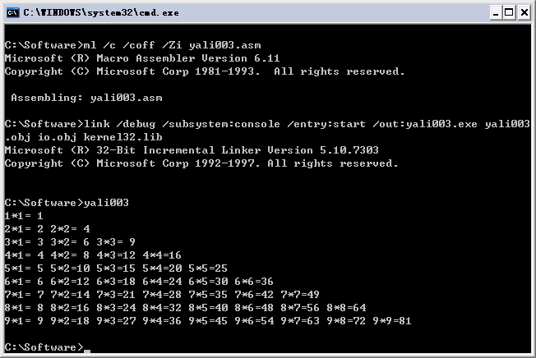  。
成  绩  评  定 | 教师签名：  年 月 日

年级 |  | 班号 |  | 学号
专业 | 计科 | 班号 |  | 姓名
实验名称 | 求给定整数的所有素因子 |  |  | 实验  类型 | 设计型 | 综合型 | 创新型
实验名称 |  |  |  | 实验  类型 | √
实  验  目  的  或  要  求 | 实验要求：输入一个整数，求出所有的素因子，并表现为乘积方式，求因子的算法用子程序来实现。  实验目的：掌握子程序的原理和方法，重点掌握子程序的编写和调用的过程以及堆栈操作和参数以及全局变量的概念。
实  验  原  理  （  算  法  流  程  ） | 先求出其第一个因子，然后判断是否已经除尽，若未除尽，从第二个因子开始，输出其因子前加上  ‘*’算法如下：  ; program to get all the prime numbers of a integer  ; Author: senhe zhang  .MODEL FLAT  ExitProcess PROTO NEAR32 stdcall, dwExitCode:DWORD  INCLUDE io.h ; header file for input/output  cr EQU 0dh ; carriage return character  Lf EQU 0ah ; line feed  MAX EQU 100 ; the max number  .STACK 4096 ; reserve 4096-byte stack  .DATA ; reserve storage for data  number DWORD ?  index DWORD ?  j DWORD ?  flag1 BYTE ?  flag2 BYTE ?  prompt0 BYTE "Please input an integer:",0  prompt1 BYTE cr,lf,cr,lf,"The result is: ",0  count WORD ?  value BYTE 11 DUP(?)  BYTE 0  sign BYTE ?  BYTE 0  .CODE ; start of main program code  PROCA PROC NEAR32 ; 判断素数  mov flag1,0 ； 把0保存到flag1  mov index,1 ；把1保存到index
实  验  原  理  （  算  法  流  程  ） | FORA:  inc index ；dec自加  mov eax,index ；将index保存到eax中去  cmp eax,ecx ；让eax与ecx比较  jnl ENDA ；如果大于，跳转到ENDA  mov eax,ecx  mov ebx,index  Cdq ；扩展被除数  div ebx  cmp edx,0  jne FORA ；如果不相等，跳转到FORA  jmp ENDAA ；跳转到ENDAA  ENDA: mov flag1,1  ENDAA:  ret  PROCA ENDP ；子程序结束  PROCB PROC NEAR32  mov flag2,0  MORE:  cmp number,1  je ENDBA  mov eax,number  cdq  div index  cmp edx,0  jne ENDBB  mov number,eax  inc count  cmp count,1  je PRINTN  mov sign,'*'  output sign  PRINTN:  dtoa value,index  call PROCC  jmp MORE  ENDBA:  mov flag2,1  ENDBB:  ret  PROCB ENDP
实  验  原  理  （  算  法  流  程  ） | PROCC PROC NEAR32  lea ebx,value  WHILEA: mov al,byte ptr [ebx]  inc ebx  cmp al,0  je ENDC  cmp al,20h  je WHILEA  mov sign,al  output sign  jmp WHILEA  ENDC: ret  PROCC ENDP  _start:  output prompt0 ;主函数开始  input value,11  output prompt1  mov sign,'='  output value  output sign  atod value  mov number,eax  mov count,0  mov j,1  NF1:  inc j  mov ecx,j  call PROCA  cmp flag1,1  jne NF1  call PROCB  cmp flag2,1  jne NF1  ENDFILE:  INVOKE ExitProcess, 0 ; exit with return code 0  PUBLIC _start ; make entry point public  END  （写不完时，可另加附页。）

实  验  结  果  分  析  及  心  得  体  会 | 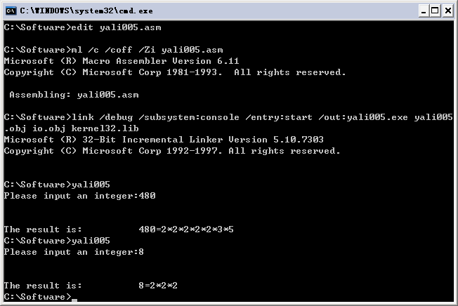
成  绩  评  定 | 教师签名：  年 月 日

年级 |  | 班号 |  | 学号
专业 | 计科 | 班号 |  | 姓名
实验名称 | 字符串中指定字符的替换 |  |  | 实验  类型 | 设计型 | 综合型 | 创新型
实验名称 |  |  |  | 实验  类型 | √
实  验  目  的  或  要  求 | 实验要求：输入一个字符实现替换功能  将字符串中所有的‘A’替换成‘a’并输出新产生的字符串
实  验  原  理  （  算  法  流  程  ） | 如果字符'A'不存在，则不进行替换  如果存在多个‘A’则每个都进行替换  使用串操作指令，从串首到串尾进行扫描，发现一个替换一个  算法如下：  ; This program is to get the letter before and after the one you put in  ; Author: senhe zhang  .386  .MODEL FLAT  ExitProcess PROTO NEAR32 stdcall, dwExitCode:DWORD  INCLUDE io.h ; header file for input/output  cr EQU 0dh ; carriage return character  Lf EQU 0ah ; line feed  .STACK 4096 ; reserve 4096-byte stack  .DATA ; reserve storage for data  prompt1 BYTE "This programe will exchange A to a"  BYTE "Please input string: ",0  prompt2 BYTE "The result is: "  string BYTE 50 DUP(?)  .CODE ; start of main program code  _start:  output prompt1 ；prompt1是A替换a并输出所在的串  input string,50 ; read ASCII characters  lea ebx,string ；find length of string  ）
实  验  原  理  （  算  法  流  程  ） | a: cmp byte ptr [ebx],0dh ；串中每个字符与回车字符比较  je end1 ；等于则输出结果  cmp byte ptr [ebx],41h ；串中每个字符与'A'字符的比较  je change ；相等则转换  b: inc ebx ；继续比较下一个字符  jmp a  change: mov byte ptr [ebx],61h ；转换为'a'  jmp b  end1:  output prompt2 ;输出结果  INVOKE ExitProcess, 0 ; exit with return code 0  PUBLIC _start ; make entry point public  END ;end of source code

实  验  结  果  分  析  及  心  得  体  会 | 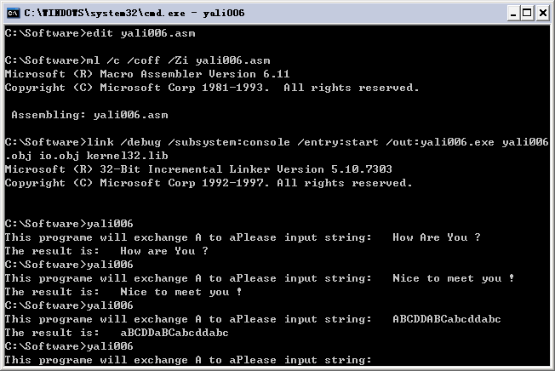
成  绩  评  定 | 教师签名：  年 月 日

年级 |  | 班号 |  | 学号
专业 | 计科 | 班号 |  | 姓名
实验名称 | 使用位操作指令实现双字类型数的高低字转换 |  |  | 实验  类型 | 设计型 | 综合型 | 创新型
实验名称 |  |  |  | 实验  类型 | √
实  验  目  的  或  要  求 | 实验目的：掌握位指令的使用。  实验要求：EAX寄存器中的数，设法将其高字和低字实现互换
实  验  原  理  （  算  法  流  程  ） | ; Author: senhe zhang  ; Date: revised 10/2008  .386  .MODEL FLAT  ExitProcess PROTO NEAR32 stdcall, dwExitCode:DWORD  INCLUDE io.h  cr EQU 0dh  Lf EQU 0ah  .STACK 4096  .DATA  prompt BYTE "Input a number: ",0  number BYTE 20 dup (?)  result BYTE cr,Lf,"The 2's complement representation is: "  hexout BYTE 8 DUP(?),cr,Lf,0  prompt2 BYTE "After the shift ",cr,lf,0  .CODE  Hex PROC NEAR32 ;Hex子程序：输出一个数字的十六位进制数  push eax  lea ebx,hexout+7  mov ecx,8  mov esi,eax  forcount: mov edx,eax  and edx,0000000fh ;对数字左边28位清零，其余位置不变  cmp edx,9  jnle elseLetter  or edx,30h ;转换为ASCII码  jmp endifDigit  elseLetter:add edx,'A'-10 ;转换为字母
实  验  原  理  （  算  法  流  程  ） | endifDigit:  mov BYTE PTR [ebx],dl  dec ebx  shr eax,4 ;右移位  loop forcount  output result  pop eax  ret  Hex ENDP  _start:  output prompt  input number,16 ;输入一个数字  atod number  call Hex ;调用子程序Hex  rol eax,16 ;循环左移位  output prompt2 ;输出转换后的十六进制数  call Hex  INVOKE ExitProcess, 0  PUBLIC _start  END

实  验  结  果  分  析  及  心  得  体  会 | 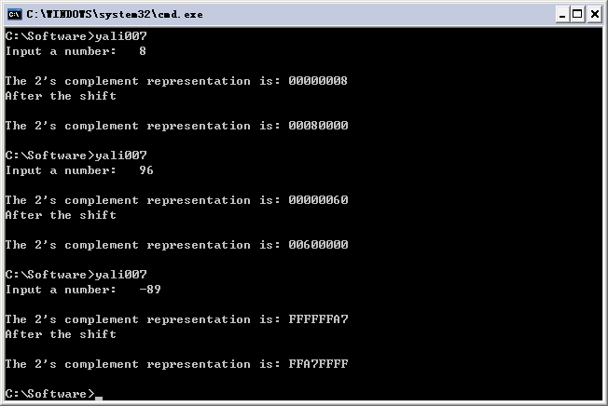
成  绩  评  定 | 教师签名：  年 月 日

程序源代码：
一：大小写字母字符转换

; Assembly language program -- converting between uppercase and lowercase
; Author: senhe zhang
; Date: revised 10/2008

.386
.MODEL FLAT

ExitProcess PROTO NEAR32 stdcall, dwExitCode:DWORD

INCLUDE io.h ; header file for input/output

cr EQU 0dh ; carriage return character
Lf EQU 0ah ; line feed
.STACK 4096 ; reserve 4096-byte stack

.DATA ; reserve storage for data
prompt byte cr,Lf,"enter a character: ",0
string byte 3 DUP (?)
labell byte "through converting the latter letter is: ",0
value byte 3 DUP (?)
byte cr,Lf,0
errorprompt byte "It doesn't belong to letter characters,please input again:",0

.CODE ; start of main program code

_start:
whilepos: output prompt
input string, 3 ；read ASCII characters

output labell
output value
jmp quit

mov al,string ；Placed in the al
cmp al,cr ；Enter compared with the
je quit ；If equal to exit
cmp al,'a' ；And 'a' comparison
jl if_1 ；Implementation if-1 if less
cmp al, 'z'
jg if_1 ; Implementation if-1 if bigger
sub al,20h ;al-20h
mov value,al

if_1: cmp al,'A'
jl if_2
cmp al,'Z'
jg if_2
add al, 20h
mov value, al
output labell

output value
jmp quit
if_2: output errorprompt ；Error
jmp whilepos

quit: INVOKE ExitProcess, 0 ; exit with return code 0

PUBLIC _start ; make entry point public

END ; end of source code

二：九九乘法表
; assembly language program -- adds two numbers
; Author: senhe zhang
; Date: revised 10/2008
.386
.MODEL FLAT

ExitProcess PROTO NEAR32 stdcall, dwExitCode:DWORD

INCLUDE io.h ; header file for input/output

cr EQU 0dh ; carriage return character
Lf EQU 0ah ; line feed
space EQU 20h
.STACK 4096 ; reserve 4096-byte stack

.DATA ; reserve storage for data
;value word ?
currentrow dword ?
currentque dword ?
mulx byte 11 DUP (?)
byte 0
labell2 byte cr,Lf,0

labell byte '*',0
muly byte 11 DUP (?),0
labell3 byte '=',0
value byte 11 DUP (?)
byte space,0
.CODE ; start of main program code
_start:
mov currentrow, 1
mov currentque, 1
whilepos: mov eax, currentrow

currentque
dtoa value, eax
mov eax, currentrow
dtoa mulx, eax
mov eax, currentque
dtoa muly, eax
output mulx+10
output labell
output muly+10
output labell3
output value+9
mov ecx, currentque
cmp currentrow, ecx
je while_2
while_1: inc currentque
jmp whilepos
while_2: output labell2
inc currentrow
mov ecx, 9
cmp currentrow, ecx
jg quit
mov edx, currentrow
mov currentque, 1
cmp currentque, edx

jle whilepos
quit: INVOKE ExitProcess, 0 ; exit with return code 0

PUBLIC _start ; make entry point public

END ; end of source code

三：求给定整数的所有素因子

; program to get all the prime numbers of a integer
; Author: senhe zhang
.MODEL FLAT
ExitProcess PROTO NEAR32 stdcall, dwExitCode:DWORD
INCLUDE io.h ; header file for input/output
cr EQU 0dh ; carriage return character
Lf EQU 0ah ; line feed
MAX EQU 100 ; the max number
.STACK 4096 ; reserve 4096-byte stack
.DATA ; reserve storage for data
number DWORD ?
index DWORD ?
j DWORD ?
flag1 BYTE ?

flag2 BYTE ?
prompt0 BYTE "Please input an integer:",0
prompt1 BYTE cr,lf,cr,lf,"The result is: ",0
count WORD ?
value BYTE 11 DUP(?)
BYTE 0
sign BYTE ?
BYTE 0

.CODE ; start of main program code

PROCA PROC NEAR32 ; To determine prime numbers
mov flag1,0 ； 0 to preserve the flag1

mov index,1 ；1 to save the index
FORA:
inc index ；dec Automatic increase
mov eax,index ；Index will be saved to go in eax
cmp eax,ecx ；Eax allow comparison with the ecx
jnl ENDA ；If more than that to jump ENDA

mov eax,ecx
mov ebx,index
Cdq ；The expansion of dividend
div ebx
cmp edx,0
jne FORA ；If they are not, to jump FORA
jmp ENDAA ；Jump to ENDAA
ENDA: mov flag1,1
ENDAA:
ret
PROCA ENDP ；The end of the subroutine

PROCB PROC NEAR32
mov flag2,0
MORE:
cmp number,1
je ENDBA
mov eax,number
cdq
div index
cmp edx,0
jne ENDBB
mov number,eax
inc count
cmp count,1
je PRINTN
mov sign,'*'
output sign

PRINTN:
dtoa value,index
call PROCC
jmp MORE
ENDBA:
mov flag2,1
ENDBB:
ret
PROCB ENDP
PROCC PROC NEAR32
lea ebx,value
WHILEA: mov al,byte ptr [ebx]
inc ebx
cmp al,0
je ENDC
cmp al,20h
je WHILEA
mov sign,al
output sign
jmp WHILEA
ENDC: ret
PROCC ENDP

_start:
output prompt0 ; The main function to start
input value,11
output prompt1
mov sign,'='
output value
output sign
atod value
mov number,eax

mov count,0
mov j,1
NF1:
inc j
mov ecx,j
call PROCA
cmp flag1,1
jne NF1
call PROCB
cmp flag2,1
jne NF1

ENDFILE:
INVOKE ExitProcess, 0 ; exit with return code 0

PUBLIC _start ; make entry point public
END

四：字符串中指定字符的替换
; This program is to get the letter before and after the one you put in
; Author: senhe zhang

.386
.MODEL FLAT

ExitProcess PROTO NEAR32 stdcall, dwExitCode:DWORD

INCLUDE io.h ; header file for input/output
cr EQU 0dh ; carriage return character
Lf EQU 0ah ; line feed
.STACK 4096 ; reserve 4096-byte stack
.DATA ; reserve storage for data
prompt1 BYTE "This programe will exchange A to a"
BYTE "Please input string: ",0
prompt2 BYTE "The result is: "
string BYTE 50 DUP(?)
.CODE ; start of main program code
_start:
output prompt1 ；A replacement is prompt1 output and a string of lies
input string,50 ; read ASCII characters
lea ebx,string ；find length of string

a: cmp byte ptr [ebx],0dh ；String of characters in each carriage return character and compare
je end1 ；Is equal to the output
cmp byte ptr [ebx],41h ；Each string of characters with the 'A' character comparison
je change ；Is equal to the conversion

b: inc ebx ；Compared to the next character

jmp a

change: mov byte ptr [ebx],61h ；Converted to 'a'
jmp b
end1:

output prompt2 ; Output
INVOKE ExitProcess, 0 ; exit with return code 0

PUBLIC _start ; make entry point public

END ;end of source code

五： 使用位操作指令实现双字类型数的高低字转换
; Author: senhe zhang
; Date: revised 10/2008

.386
.MODEL FLAT
ExitProcess PROTO NEAR32 stdcall, dwExitCode:DWORD
INCLUDE io.h
cr EQU 0dh
Lf EQU 0ah
.STACK 4096
.DATA
prompt BYTE "Input a number: ",0
number BYTE 20 dup (?)
result BYTE cr,Lf,"The 2's complement representation is: "
hexout BYTE 8 DUP(?),cr,Lf,0
prompt2 BYTE "After the shift ",cr,lf,0
.CODE
Hex PROC NEAR32 ; Hex sub: output of a 16-digit hexadecimal number
push eax
lea ebx,hexout+7
mov ecx,8
mov esi,eax

forcount: mov edx,eax
and edx,0000000fh ; 28 figures on the left side of Clear, and the remaining unchanged
cmp edx,9
jnle elseLetter
or edx,30h ; Converted to ASCII code
jmp endifDigit

elseLetter:add edx,'A'-10 ; Converted to letters
endifDigit:
mov BYTE PTR [ebx],dl
dec ebx
shr eax,4 ; Right Shift
loop forcount

output result
pop eax
ret
Hex ENDP
_start:

output prompt
input number,16 ; A digital input
atod number

call Hex ; Subroutine calls Hex

rol eax,16 ; Circle left shift
output prompt2 ; Output converted hexadecimal number
call Hex

INVOKE ExitProcess, 0
PUBLIC _start
END

